
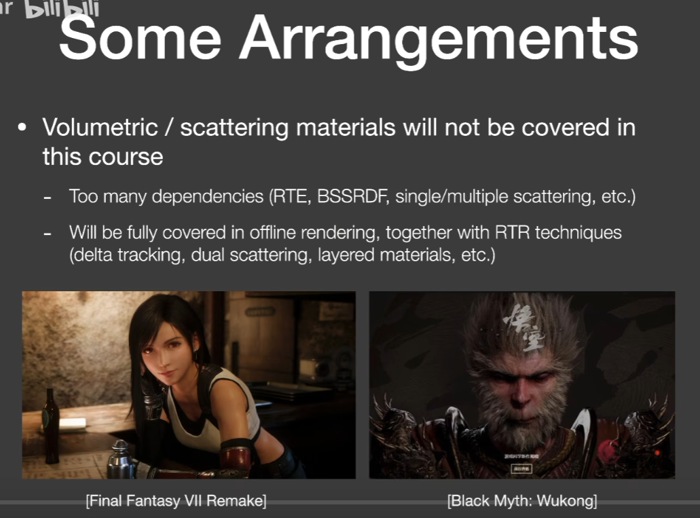
毛发，皮肤，体积雾的渲染被鸽掉了，不知道以后还有没有
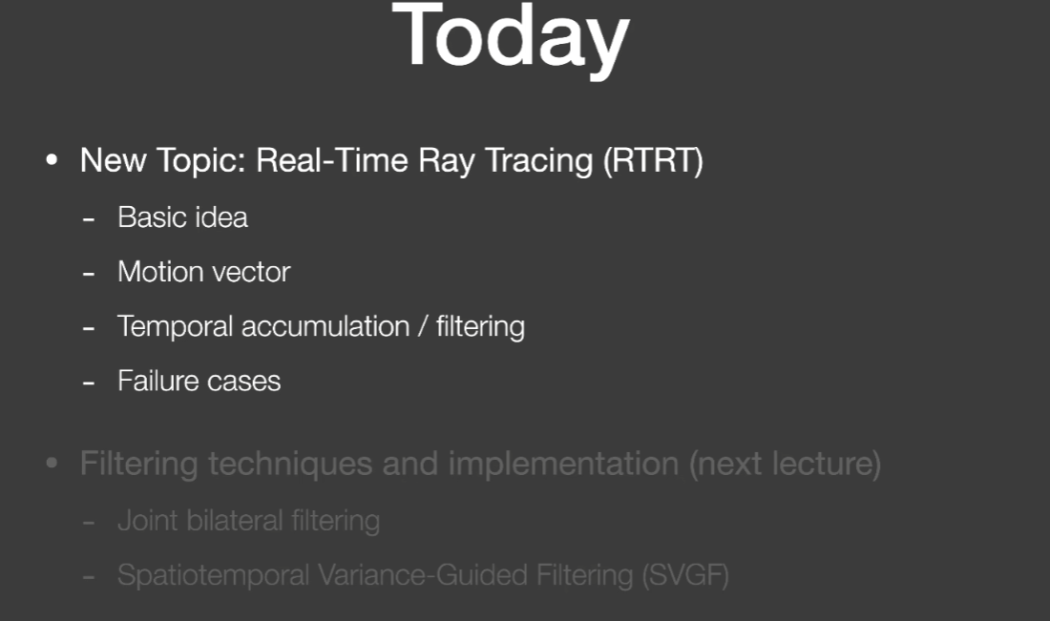
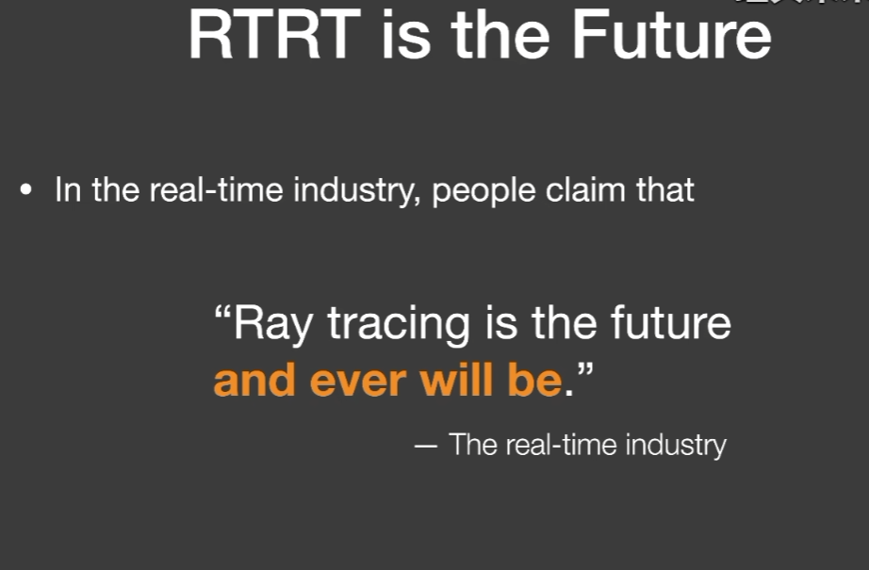
光追会是未来，而且永远是（
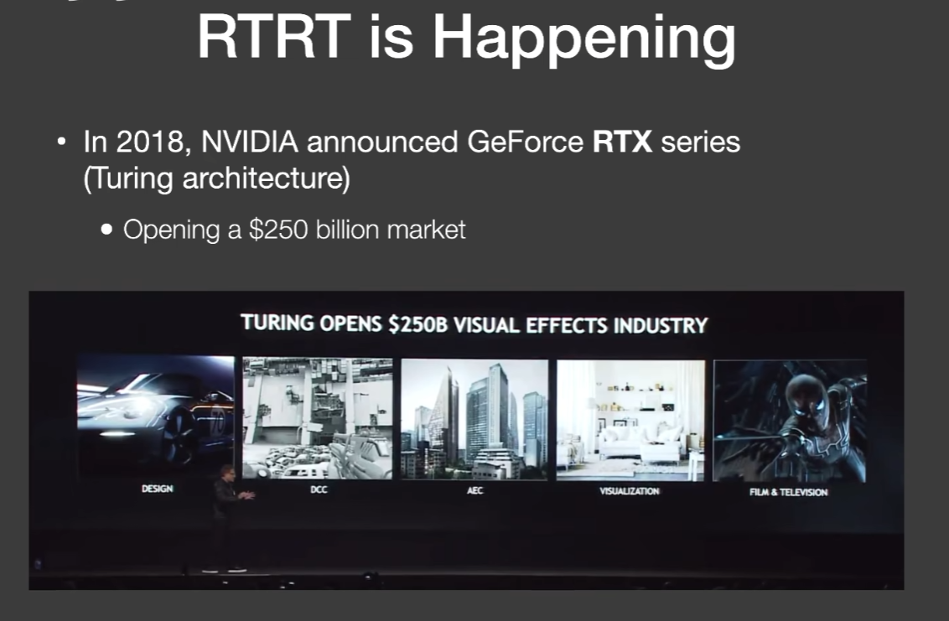
18年nvdia就做出了图灵架构的支持光追的硬件
有2500亿的市场，好吧但是现在好像都拿来做ai了（悲
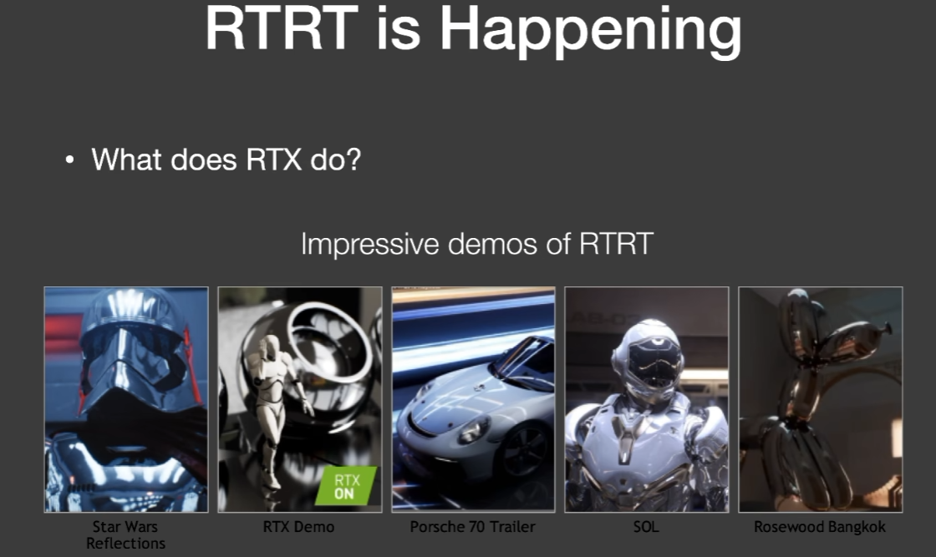
光追对环境光支持非常好，而且理论上就是支持无限光源
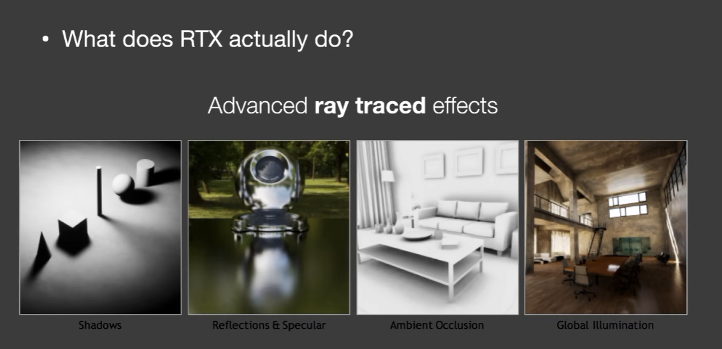
RTX实际上就是为了做光线追踪而存在

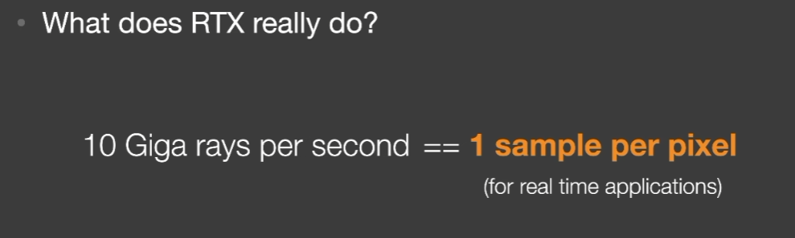
理论上RTX一秒钟可以射出一百亿次光线，但是因为不可能始终满载运行（多pass，以及其他任务），实际上最终只能给一个像素分一次采样，也就是射一根光线
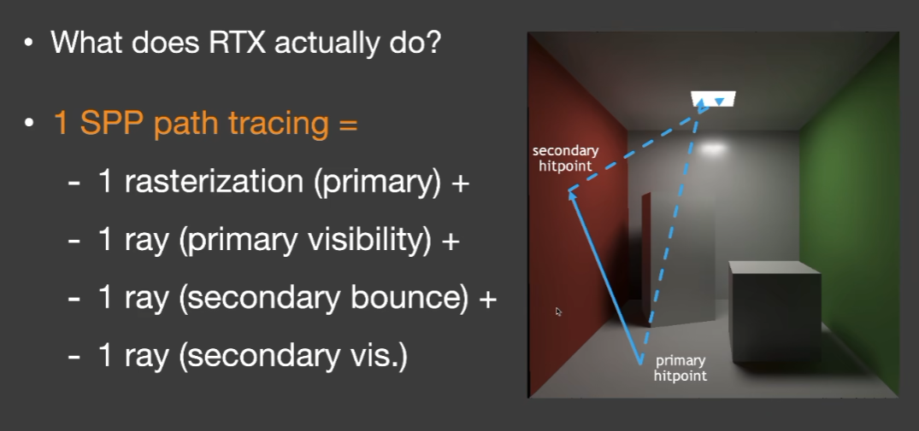
一次SSP就是四（三）条光线，一次光栅化，一个是直接光的可见性的光线，然后是弹射的光线，然后是弹射后的点与光的可见性
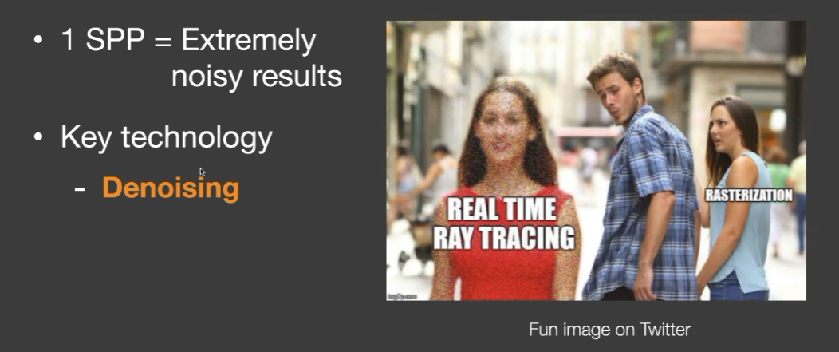
那么显然1SSP会产生非常多的噪点，那么实时光线追踪的核心就是降噪来去掉这些噪声
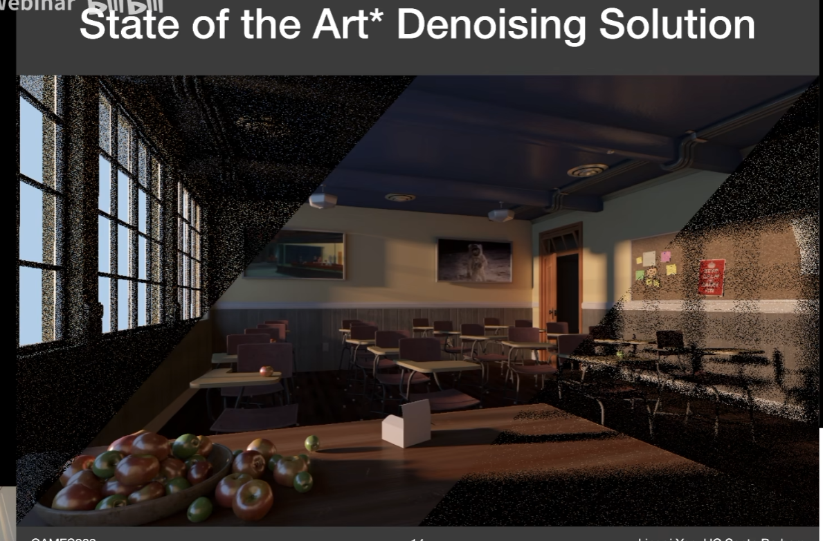
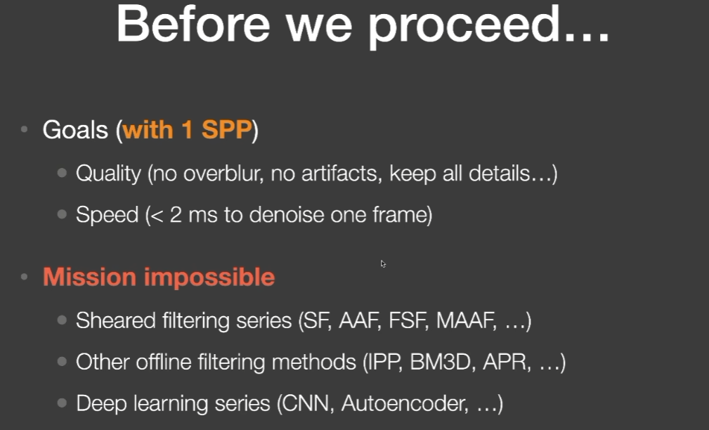
对于降噪，我们要保证质量，不能太模糊，也不能有缺陷，还要保证所有细节
还要保证速度
那么基本是不可能的
切边滤波不行
离线方法也不行
深度学习也不行
主要是速度问题

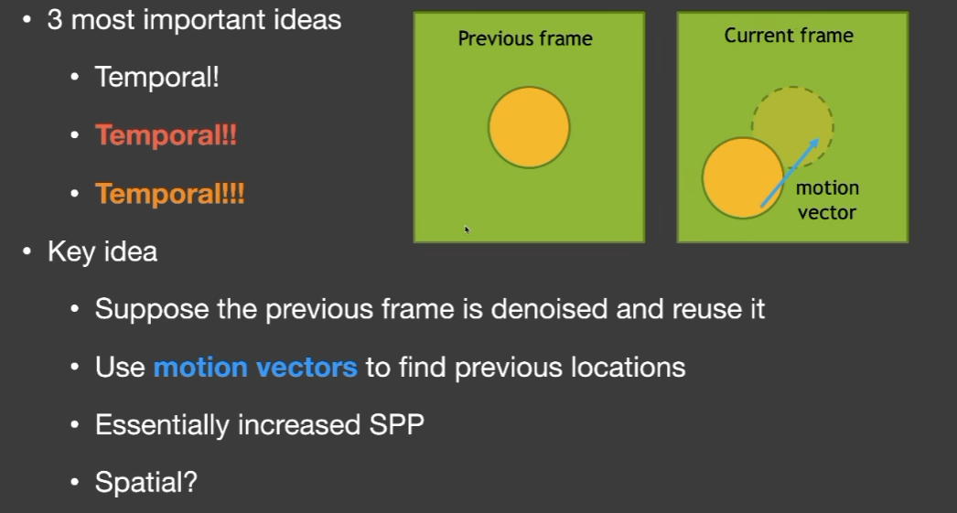
那么一帧内完全不行，那么我们就要考虑多帧的内容，也就是使用上一帧的内容
那么我们要假设上一帧是滤波好了的（递归的原理，每一帧的信息都比上一帧多，那么就会噪声就会指数级别的衰减）
然后通过一个动作向量来描述物体上一帧和这一帧的变化，来找到这个像素应该复用哪一个像素
这样实际上不只用了上一帧的1SPP，因为上一帧也用了上上帧的1SPP，这样就能明显的增加SPP的量，只需要考虑好比重
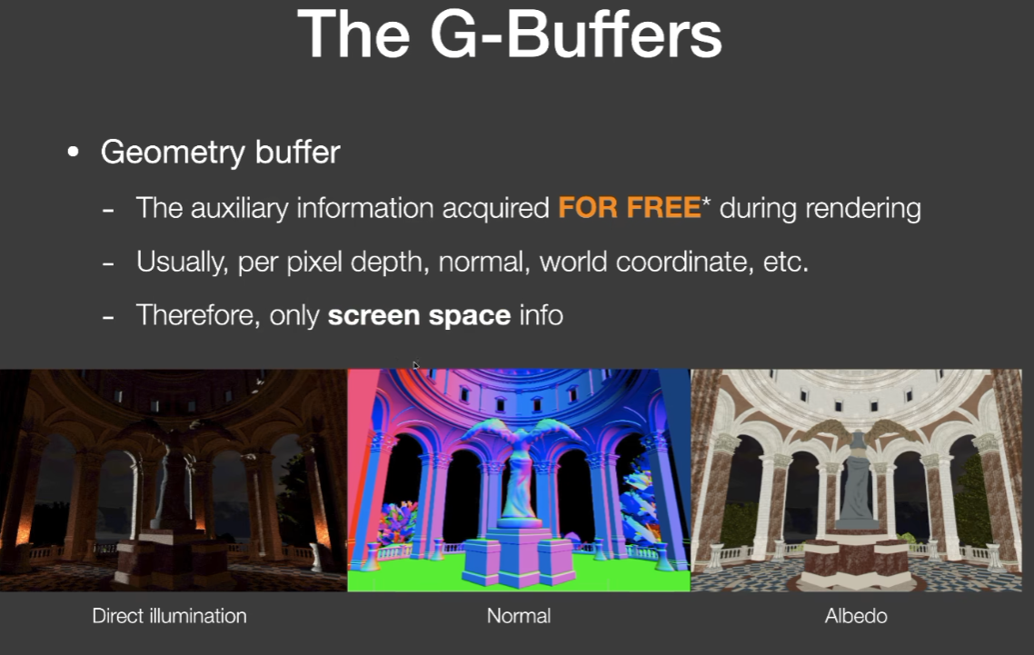
实现之前，我们要首先得到几何缓冲区，也就是著名的G-buffer
Gbuffer允许我们很便捷的拿到非常多的信息，而且允许自定义，法线，diffuse等各种数据都可以，并且在渲染全流程都可以拿到
但是这是屏幕空间的，没有屏幕外的信息
而且因为数据大小原因占用很大带宽
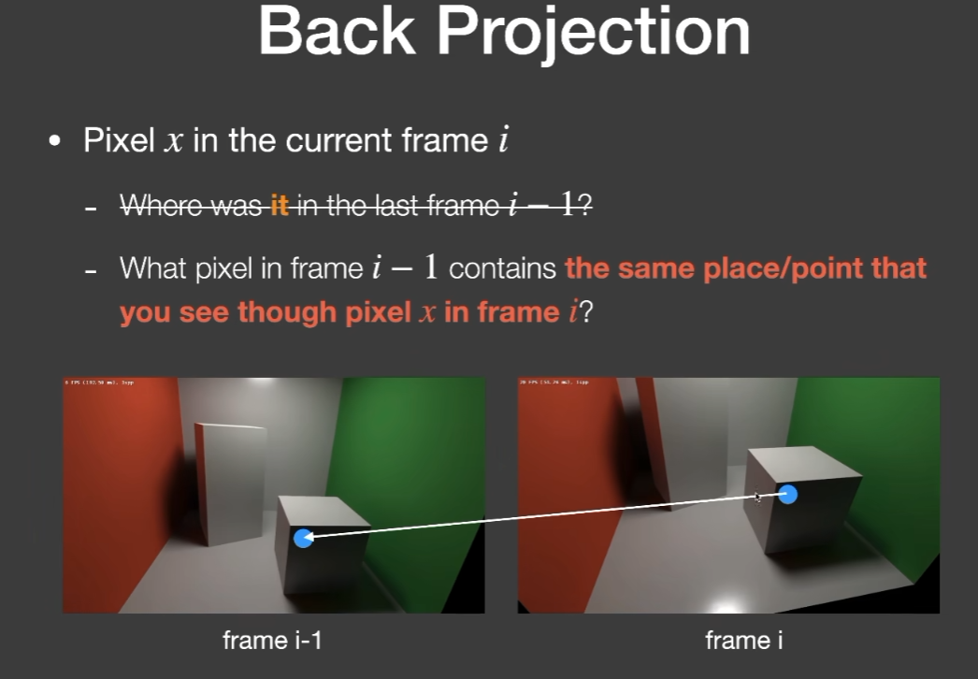
对于动作向量，我们需要根据当前帧去找他上一帧的位置
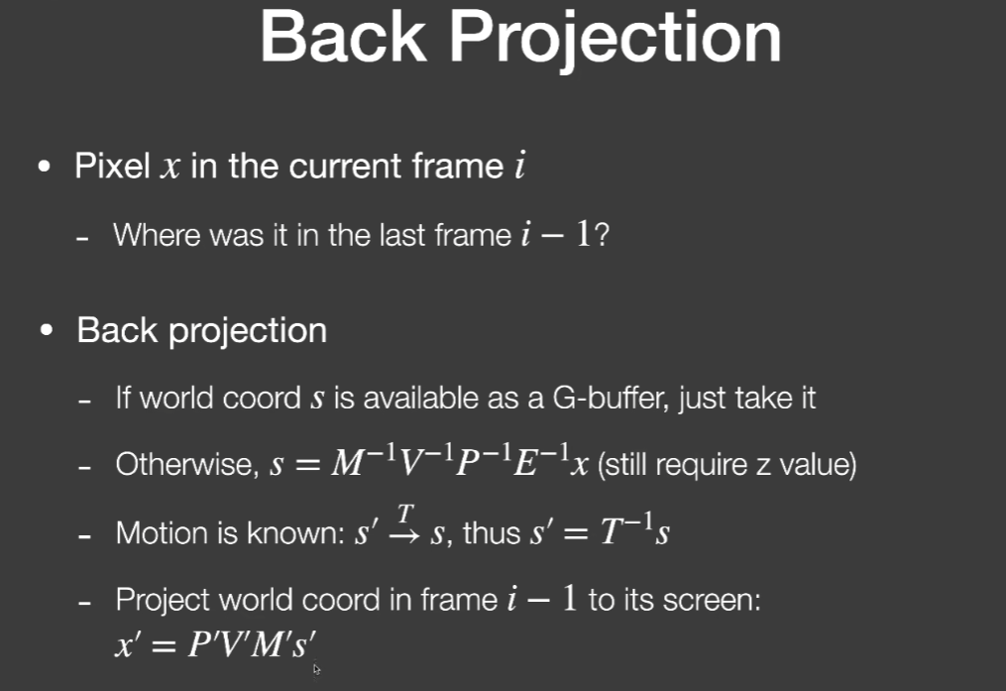
我们只需要找到当前像素的世界坐标（直接存进Gbuffer或者依靠zbuffer手动算），对其进行上一帧的变换，就能找到其在上一帧的像素位置，就能计算动作向量
深度学习去找效率太低了
我们拿到动作向量后就可以直接去找去采样上一帧的结果了
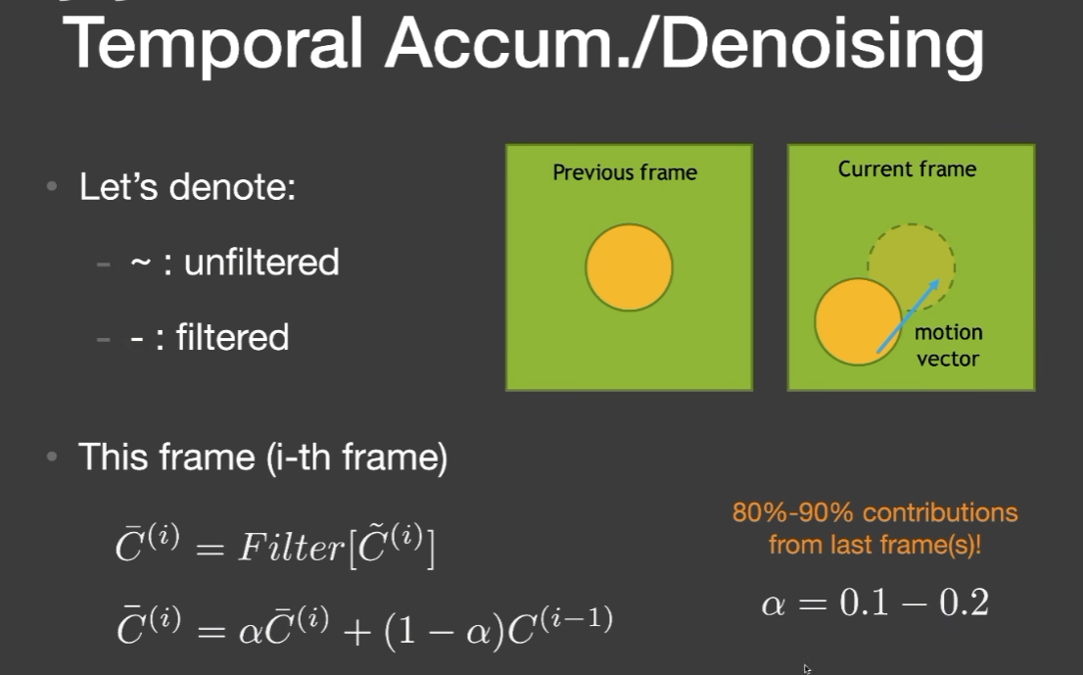
先给当前帧的结果做滤波
然后和上一帧的通过动作向量算出来的像素位置的值做线性插值
而且当前帧占比一般只有0.1到0.2
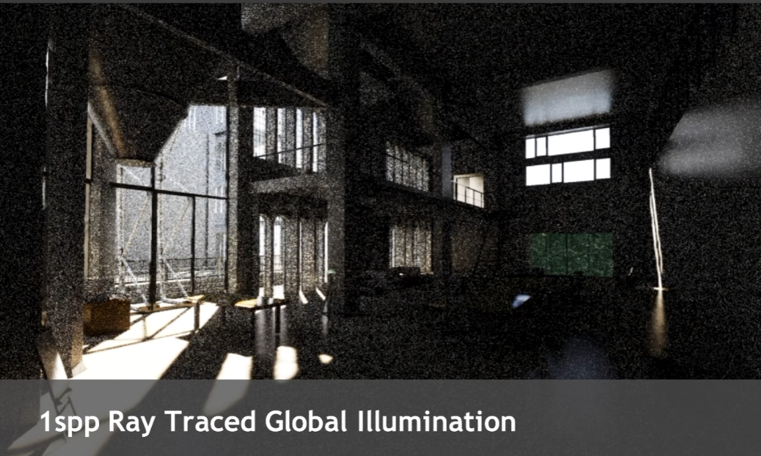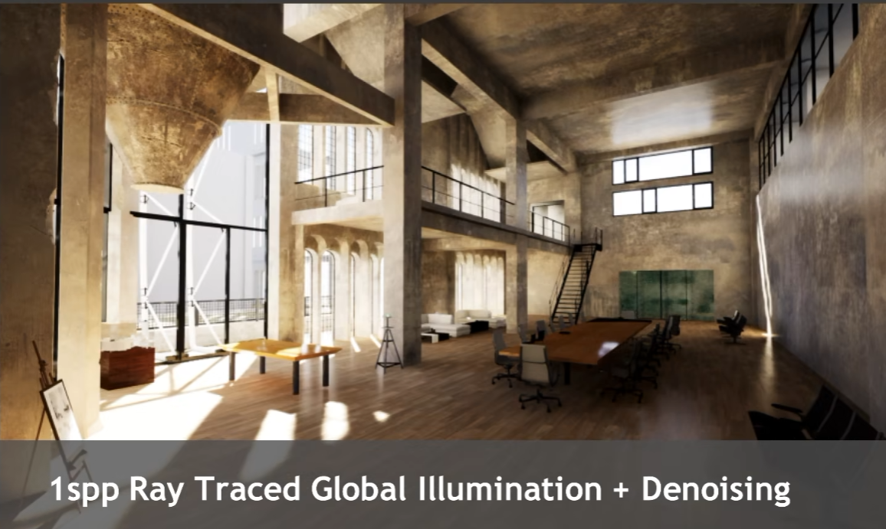
降噪前后对比
亮度出现明显差异是因为降噪前有很多噪点的值实际上远远大于255，被显示器截断到255了，导致结果偏暗。如果显示器支持HDR，可能亮度就很接近了
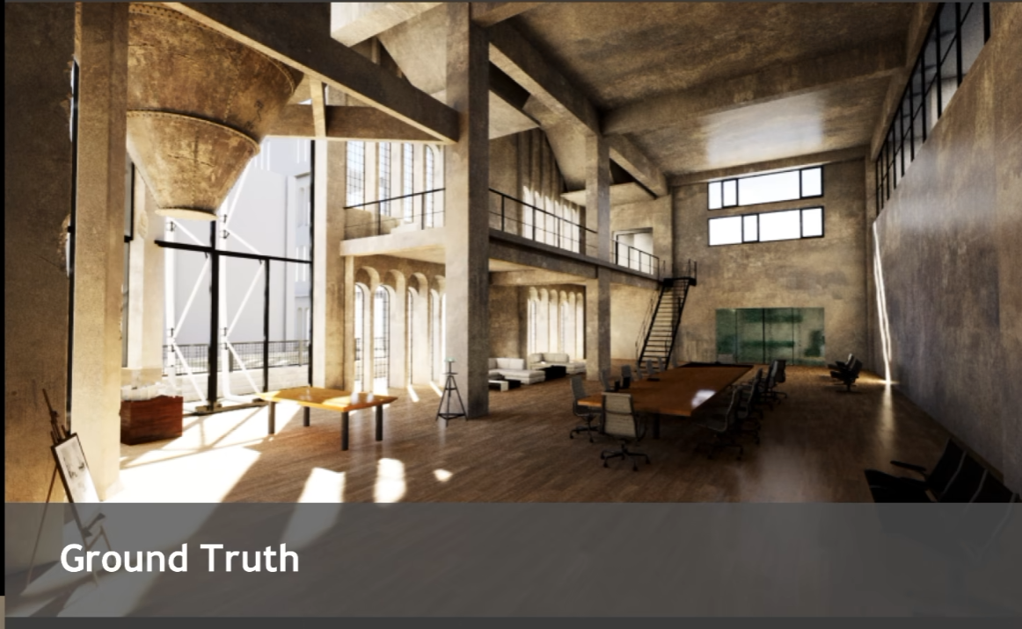
这是离线渲染的结果
降噪后会少一些内容，如左上角的接触阴影（Contact Shadow）
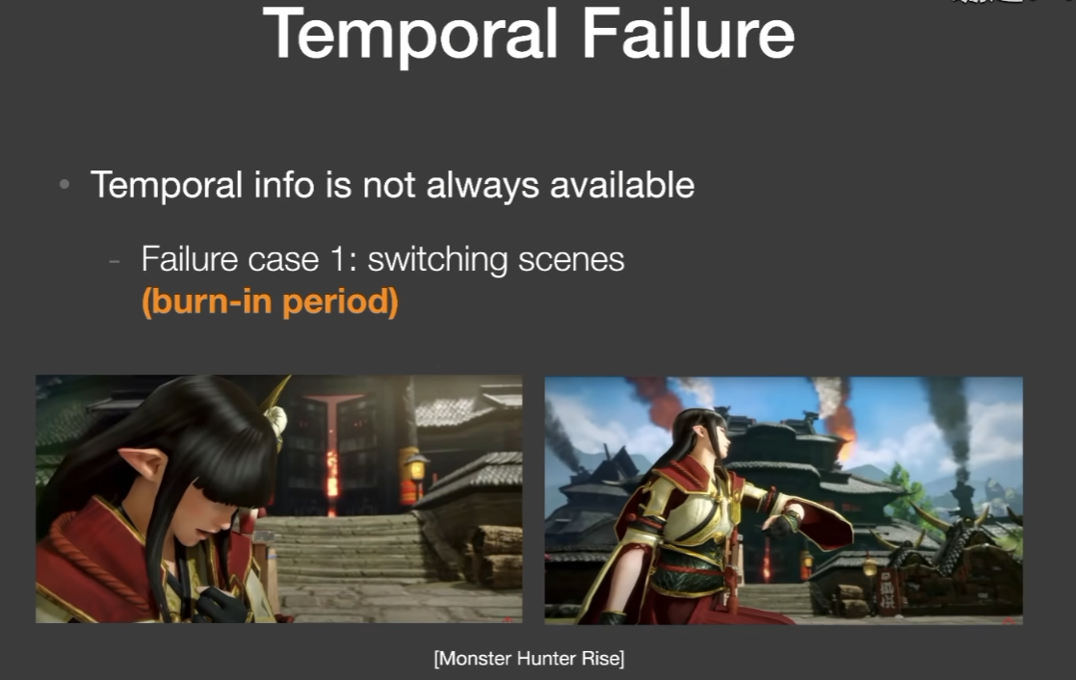
而且还存在一些问题
因为滤波依赖时间，那么出现场景剧变后需要一定时间渲染前几帧才有一个较好的结果
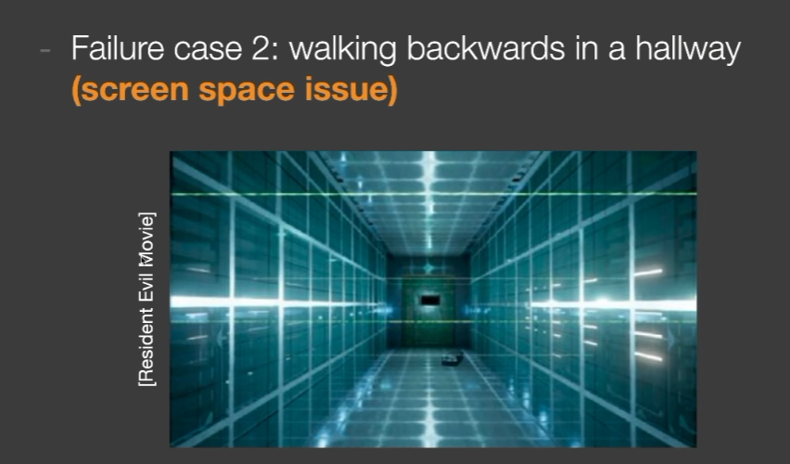
因为上一帧只有屏幕空间的信息，如果这一帧出现很多屏幕空间外的点进入，效果就会变差

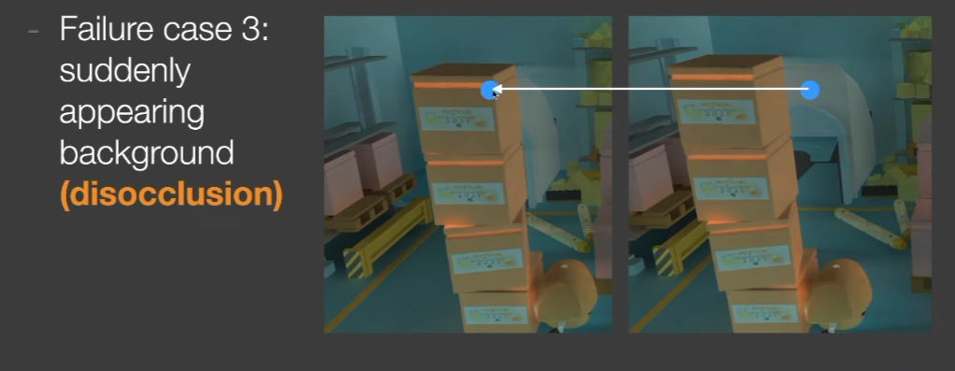
因为上一帧被遮挡，但是这一帧突变为不被遮挡，导致信息缺失（因为我们没有上一帧背后那个点的信息）
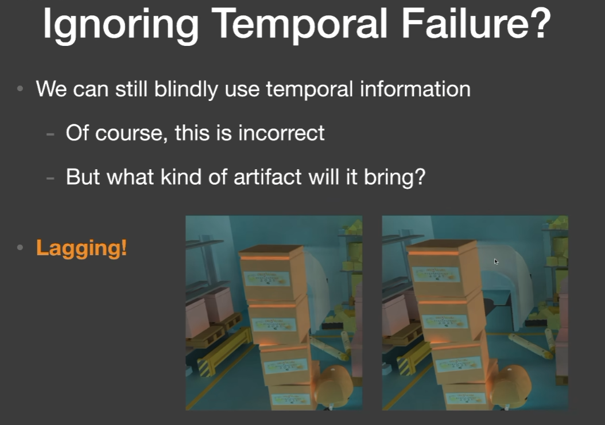
解决方法，强行拿过来用，但是会导致残影
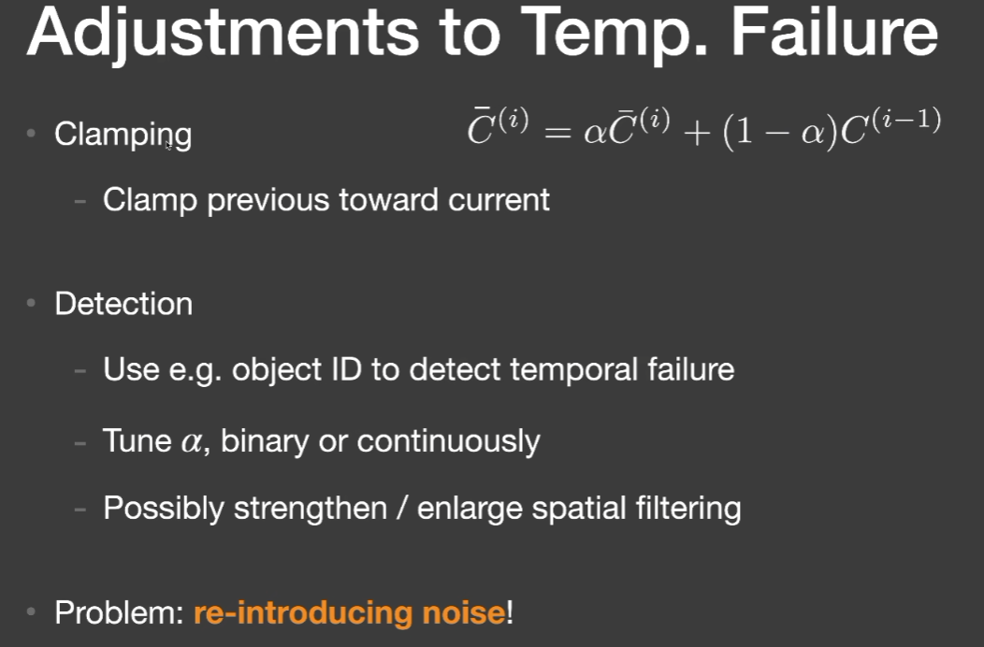
或者我们在复用上一帧信息之前把上一帧信息拉近到这一帧的信息的一个范围内，避免变化过大（类似smoothstep？）
或者通过给所有物体加一个ID，写进GBuffer，上一帧和这一帧的ID不同说明是不是一个物体，如果不是就能判断不能用
如果不能用就调整α值，然后想办法滤波
因为我们更详细这一帧，而这一帧是有噪声的，那么就又引入了噪声
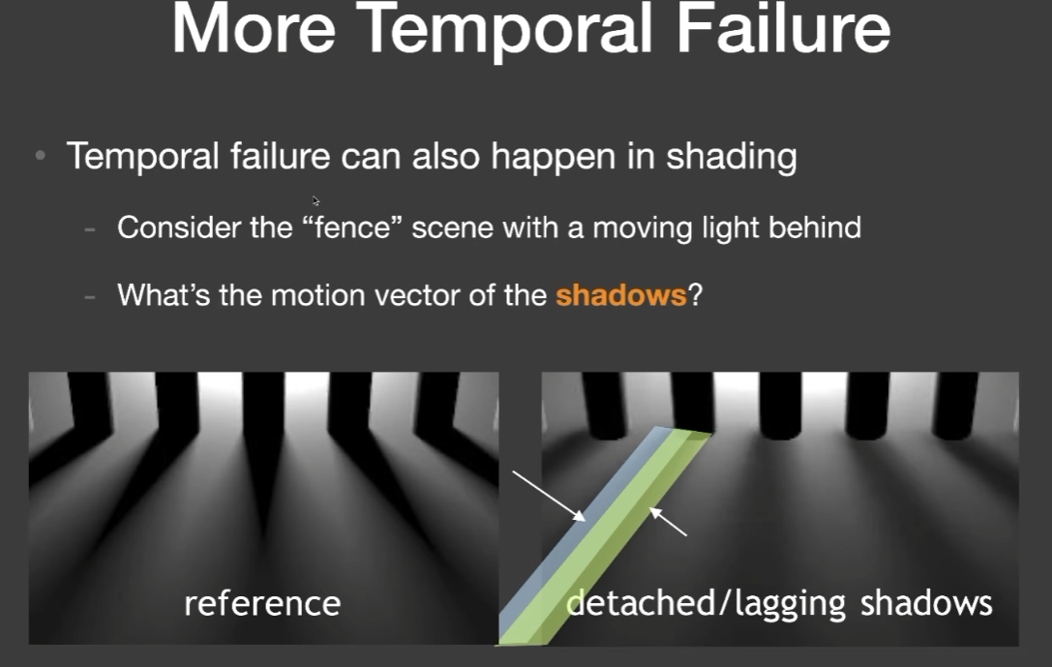
如果所有物体都不动，但是光源移动，导致运动向量不动，但是阴影应该要移动，如果多用上一帧就会有拖影，多用这一帧就会有噪声
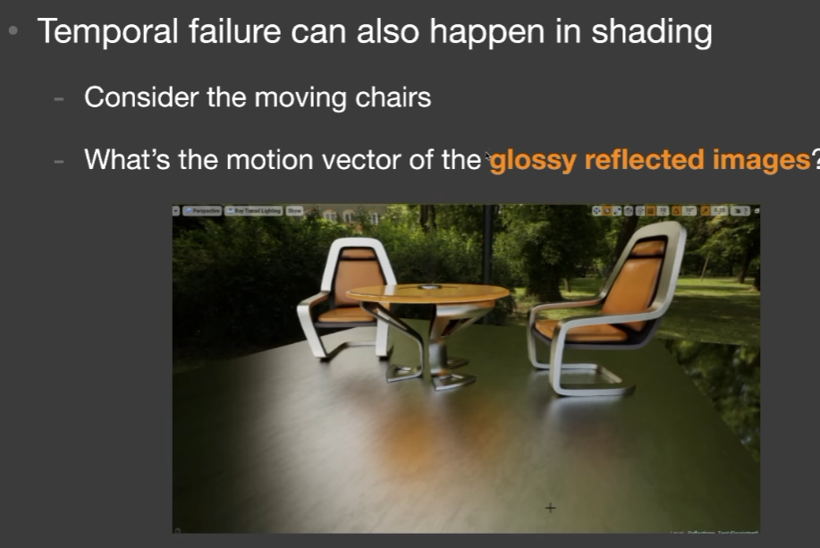
地板不动，地板的动作向量为0，又复用上一帧，导致这个反射会滞后
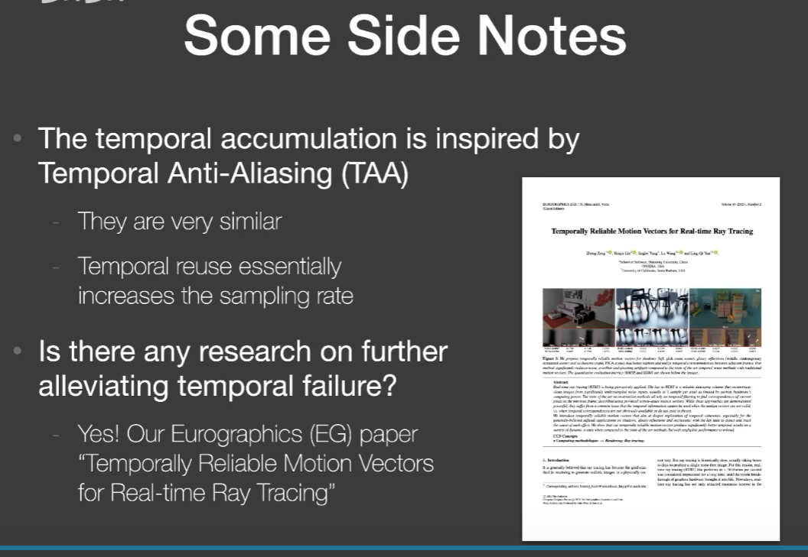
这个做法实际上和TAA的想法很相似，都是利用时间上来的额外信息
闫老师团队的paper有解决部分信息的方法

